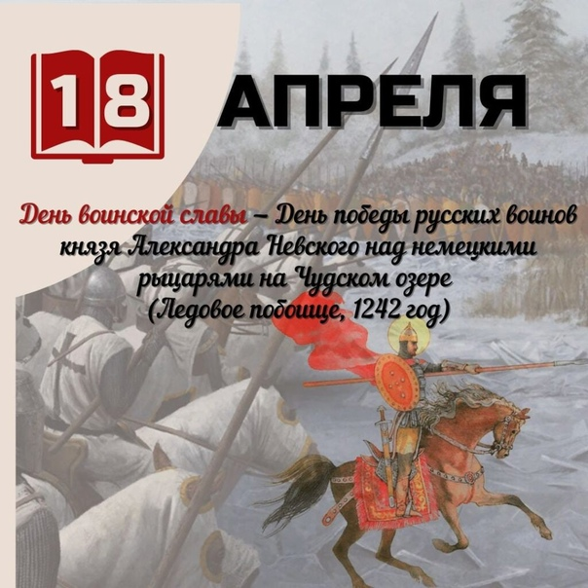

Ледо́вое побо́ище (нем. Schlacht auf dem Eise), также битва на Чудском озере (нем. Schlacht auf dem Peipussee) — битва, произошедшая 5 апреля 1242 года между новгородцами под предводительством. Александра Невского и рыцарями. Тевтонского ордена, в состав которого уже к тому времени входил орден Меченосцев (Объединение Ливонского ордена и ордена Меченосцев произошло в 1237) на льду Чудского озера.
Место подвига – Чудское озеро
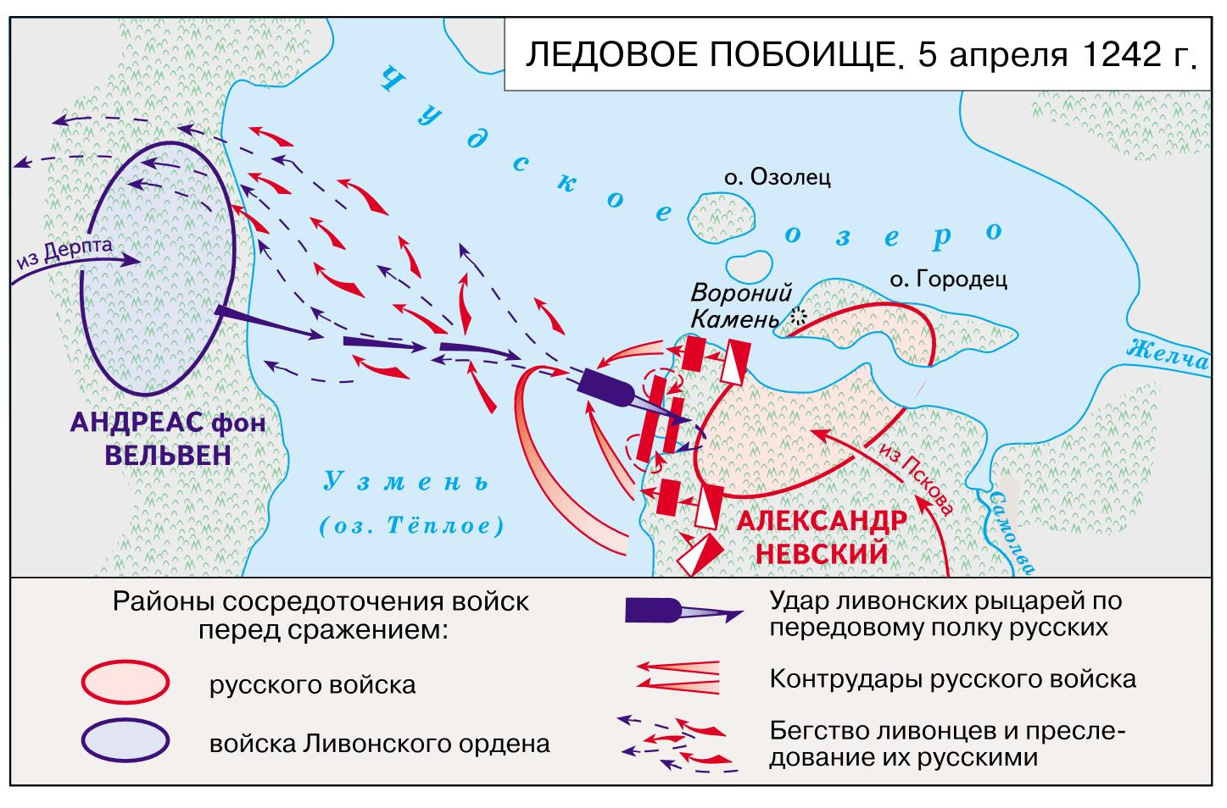

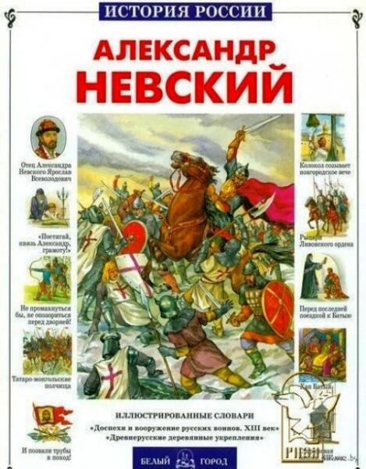 | Крутогоров, Ю. А. Александр Невский. - URL: https://pochitaem.su/aleksandr-nevskij/  Серия «История России» — единственная серия книг, наиболее полно раскрывающая перед читателем весь уникальный мир русской истории.  В книге много справочного материала: подлинные документы, биографии правителей, карты сражений, в которых проявил свой полководческий дар Александр Невский. Схемы боевых укреплений дадут полное представление о том, как защищалось русское войско во время битв и сражений.
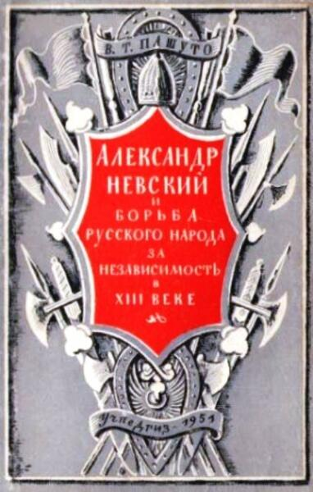 | Пашуто, В. Т. Александр Невский и борьба русского народа за независимость в ХIII веке. - URL: http://www.a-nevsky.ru/library/aleksandr-nevskiy-i-borba-za-nezavisimost.html  Книга в популярной форме излагает политическую историю Северо-Восточной Руси в 13 веке. Сосредоточив своё внимание на наиболее талантливом представителе великокняжеской власти — Александре Невском — автор подробно освещает борьбу русского народа против немецко-шведской агрессии на восток, вдохновлявшейся папской курией, монголо-татарских захватчиков.  Большое внимание уделяется победе на Чудском озере – Ледовому побоищу, которая имела значение для всей Руси, для всего русского и связанного с ним народов.
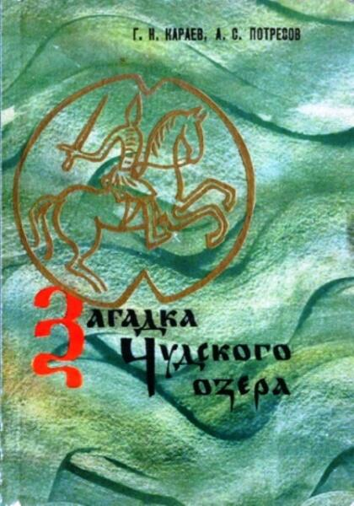 | Караев, Г. Н. Загадка Чудского озера. - URL: https://www.litmir.me/br/?b=670839&p=1  Книга посвящена описанию археологической экспедиций Академии наук СССР по определению места Ледового побоища с немецкими рыцарями в 1242 году. Авторы — военный историк генерал-майор Г. Н. Карев, руководитель экспедиции и художник А. С. Потресов, старший инструктор по туризму, руководитель отрядов школьников, принявших участие в работе экспедиции. Книга иллюстрирована рисунками участницы экспедиции Т.М. Рейн.
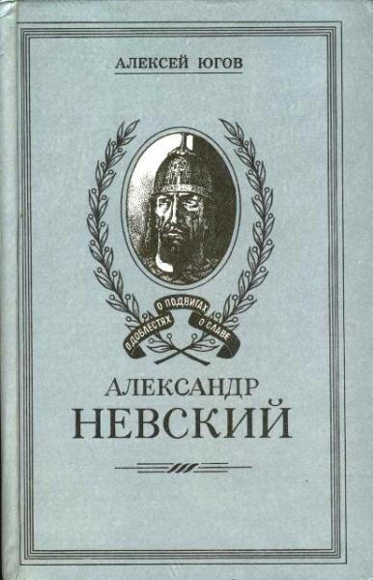 | Югов, А. К. Александр Невский: роман. – URL: http://rulibs.com/ru_zar/prose_history/yugov/0/j6.html  Роман известного писателя А. Югова посвящен событиям, происходившим на Руси в XIII веке, когда князь Александр Невский с доблестными русскими воинами разгромил шведских немецких рыцарей на Чудском озере, умелой политикой ослабил врагов и этим обезопасил русские земли.
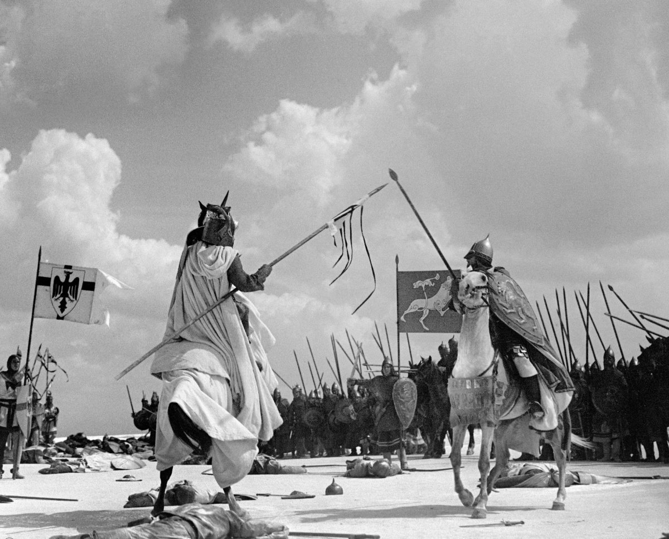 | Александр Невский. – историко-биографический фильм. - URL: https://www.youtube.com/watch?v=IKskdbazW7w  Режиссёры: Сергей Эйзенштейн, Дмитрий Васильев, Борис Иванов  Музыка: Сергей Сергеевич Прокофьев  На западные рубежи Руси наступают войска Тевтонского ордена. Они захватывают Псков, мучают и убивают местных жителей. Рыцари заранее делят ещё незавоеванные русские земли, присваивая себе титулы князей и надеясь на поддержку Папы Римского. Новгородский люд на вече решает собирать дружину и звать на командование ей опытного полководца князя Александра, прозванного Невским. Перед боем один дружинник рассказывает князю басню о лисице, застрявшей в развилке дерева, куда её заманил заяц...

Виртуальную выставку подготовила
Селиверстова И. Е. Педагог-библиотекарь

